Analisis Sistim Informasi Aplikasi Apotik
- Pendahuluan
Pengolahan data pada sistem informasi apotik data obat, data Konsumen dan data transaksi. Aplikasi ini dibuat karena dapat kita lihat pada beberapa proses pengolahan data, masih bersifat manual dan membutuhkan waktu yang sangat lama dalam proses penanganannya. Oleh karena itu perlu dicari alternatif dalam penanganan data tersebut. Jika kita cermati bersama, komputer merupakan solusi terbaik dalam pengolahan data pada suatu apotik. Komputer mampu memecahkan masalah,bukan hanya dalam perhitungan tetapi juga menyimpan dan memberikan informasi .
Berdasarkan latar belakang tersebut, maka permasalahan yang diambil adalah bagaimana cara pembuatan sebuah aplikasi yang dapat menangani semua kegiatan tersebut khususnya pada pengolahan data transaksi dan reporting, serta pengelolaan dengan menggunakan bahasa pemrograman Borland Delphi 7.

- Kegunaan Aplikasi
Adapun Tujuan utama dari pembuatan sistem
informasi apotik ini adalah sebagai berikut :
1. Membuat validasi dan verifikasi data di Apotik bisa dikomputerisasikan.
2. Menjadikan pengelolaan data di Apotik dapat dikomputerisasikan.
3. Membuat proses pencarian data konsumen, obat, dokter dan supplier menjadi otomatis
4. Menjadikan proses pembuatan laporan transaksi di Apotik lebih sistematis dan akurat.

- Fitur-Fitur pada Aplikasi
- Menu Login
- Menu Utama (Welcome)
- Menu Data Obat
- Menu Data Konsumen
- Menu Transaksi
- Preview Laporan

- Acreen Shoot Aplikasi
- Menu Login
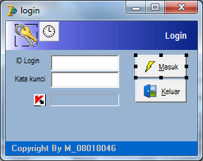

Setelah Running
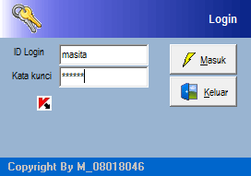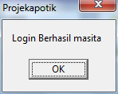

- Menu Utama (Welcome)
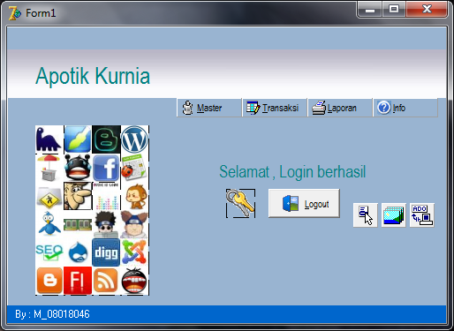

Setelah Running
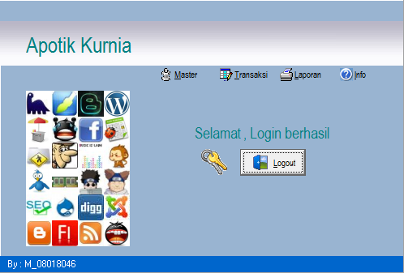

- Menu Transaksi
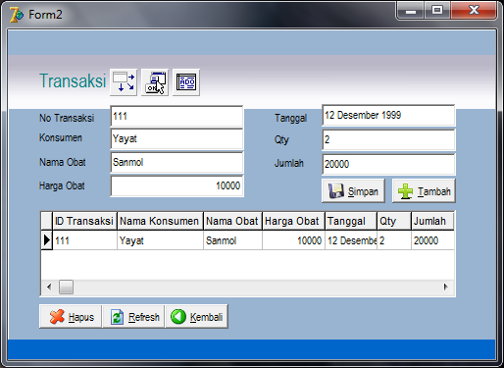

Setelah Running
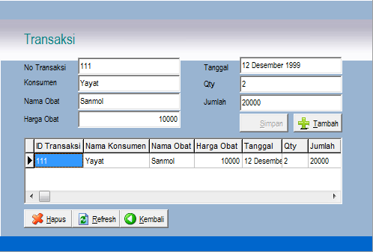

- Data Konsumen
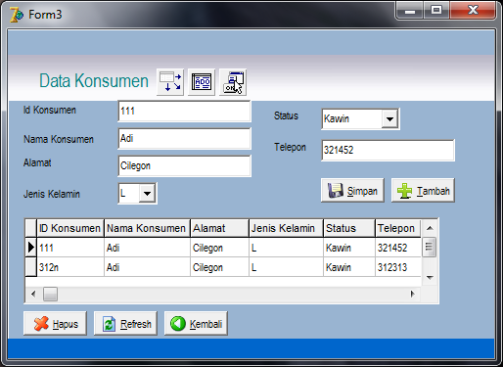

Setelah Running
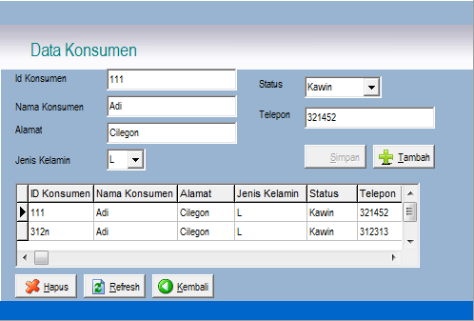
- Data Obat
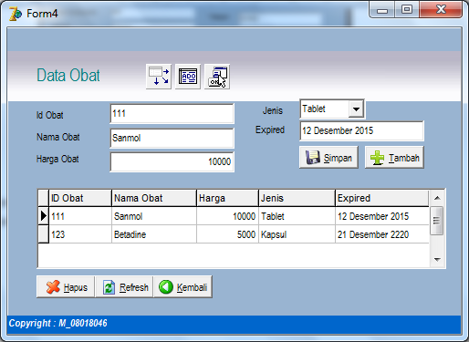

Setelah running
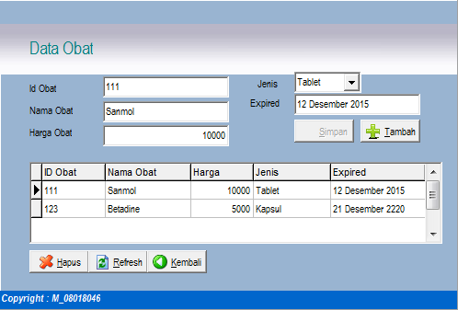

Form Laporan
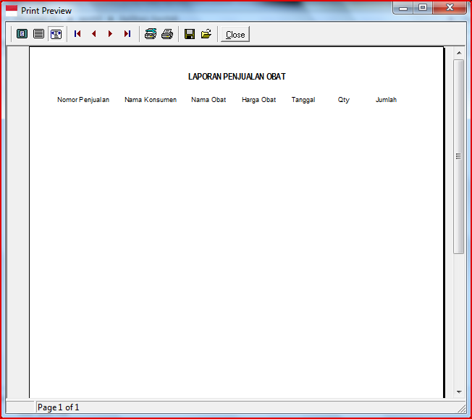

- Komponen Wysiwyg
NO | Komponen Wysiwyg | Jumlah
1 | Panel | 12
2 | Label | 29
3 | Image | 30
4 | BitBtn | 18
5 | Edit | 18
6 | ProgressBar | 1
7 | ToolButton | 4
8 | String Grid | 3
9 | Combo Box | 3
10 | Button | 1
 | Jumlah | 119

- Komponen Non Wysiwyg
No | Komponen Non Wysiwyg | Jumlah
1 | Database | 1
2 | Timer | 1
3 | Pop Menu | 1
4 | ADO Connection | 3
5 | Image List | 1
6 | ADOTable | 3
7 | ActionList | 3
8 | Preview Laporan | 1
 | Jumlah | 14

E. Kesimpulan
a) Dengan adanya aplikasi ini, data – data mengenai transaksi lebih aman tersimpan dan laporan yang
dihasilkan lebih baik tampilannya.
b) Dengan menggunakan aplikasi ini yang dirancang dengan menggunakan Borland Delphi 7 dapat mengefisienkan waktu sehingga waktu kerja lebih maksimal.
c) Bahasa pemrograman Delphi 7 untuk mengolah database yang terstruktur dan berkemampuan
tinggi dalam mengolah file yang berkapasitas besar.

